В приложение были добавлены экраны логина и ввода ключа, который приходит на электронную почту.

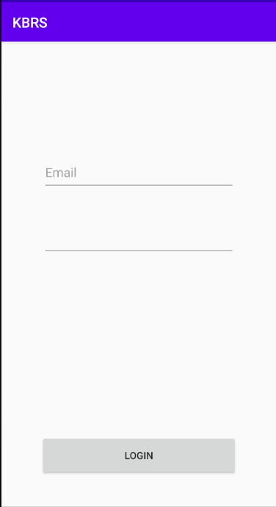

После успешного введения имейла и пароля мы переходим на экран ввода кода двухфакторной аутентификации.

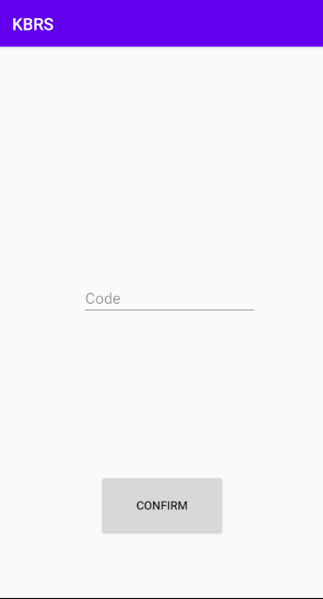

Параллельно с этим отправляется имейл на соответствующую почту с нужным кодом:



После вставки кода в необходимое поле мы получаем возможность входа в наше приложение.